Labels.npy

각 json(자바 스크립트)에서 추출한 정답지
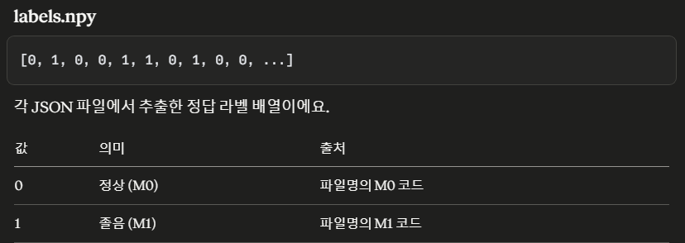

EARS.npy

눈의 종횡비 값

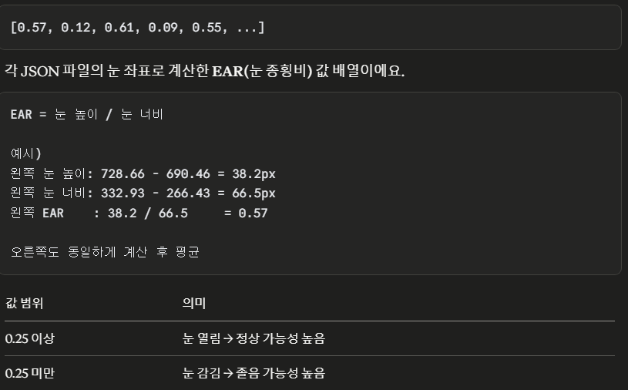

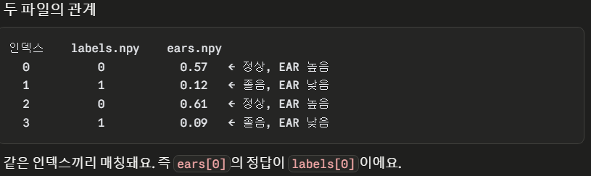

자 그래서 두분이 다음주 목(4/16)까지 할게 무엇이냐?

전처리된 데이터를 기반으로 분류기 학습, 이미지와 JSON 파일로 MobileNetV2 기반 딥러닝 하신후 이번주 자신이 하신 부분 PPT 작성 간곡히 부탁드립니다.(PPT링크는 일욜날 올릴게요.)

분류기 학습은 저도 모듈 돌리고 높은거 확인해볼 예정이에요. 님이 하면되는거 아니냐? 라는 말씀도 있을텐데…Ranfo 랑 Grad등 다양하게 시도해보고 있어요. 하지만 69%가 최대라 오작동 확률이 꽤나 큰 편입니다. 사진이 아닌 눈 종횡비로만 판단해서 낮을 수도 있긴한데…다양하게 시도해보세요. 안되면 쩔 수 없긴하지만, 시도했고 결국 MobileNetV2로만 시도했다고 발표하심 될거에요

한분은 분류기, 한분은 MobileNetV2 학습및 경령화 하심 될거같아요.
MobileNetV2는 아직 저도 안해봐서 정확도가 얼마나올지 모르는데 85%정도 기대중이에요. 두개다 정확도 안나오면 굉장히 큰일이라 최대한 빨리 결과를 알려주셨음 좋겠어요.
중간 발표(22일? 29일??)는 기업 대표님까지 오셔서 중간 발표(총 15분 발표)평가를 하신다고 하셨으니 지금부터 준비를 해야하고, 2번째 보고서도 만들어야하니, 사실상 PPT 두개를 만들어야해요. 전 제가 한 내용만 발표를 할 예정이니

제가 말한 부분 다하셨으면 꼭 말씀해주세요.

